2015- 2016 EĞİTİM – ÖĞRETİM YILI 5. SINIF FEN BİLİMLERİ DERS PLÂNI
I.BÖLÜM
Dersin Adı: | Fen Bilimleri | 31.Hafta ( 9 – 13 Mayıs 2016)
Sınıf: | 5.Sınıf
Ünite No-Adı: | 6.Ünite: Yaşamımızın Vazgeçilmezi: Elektrik
Konu: | Devre Elemanlarının Sembollerle Gösterimi ve Devre Şemaları
Önerilen Ders Saati: | 4 Saat
II.BÖLÜM
Öğrenci Kazanımları/Hedef ve Davranışlar: |  | 5.6.2.2. Bir elektrik devresi şeması çizer, çizdiği devreyi kurar ve çalıştırır.
Ünite Kavramları ve Sembolleri: |  | Devre Şemaları
Uygulanacak Yöntem ve Teknikler: |  | Anlatım, Soru Cevap, Rol Yapma, Grup Çalışması
Kullanılacak Araç – Gereçler: |  | Şemayı Gördüm, Devreyi Kurdum! etkinliği için;  Lamba  Duy  Pil  Bağlantı Kablosu  Anahtar  Kâğıt  Kalem  5-7 Adet Zarf
Açıklamalar: |  | Devre şemalarının ortak bilimsel dil açısından önemi belirtilir.
Yapılacak Etkinlikler: |  | Şemayı Gördüm, Devreyi Kurdum! (D.K. Sayfa: 270)
Özet: | Elektrik devrelerinde, devre elemanlarının sembolleri kullanılarak yapılan devre çizimlerine devre şeması denir. Pil, bağlantı kablosu, anahtar ve lambadan oluşan basit bir elektrik devresi ve devre şeması aşağıdaki gibidir.  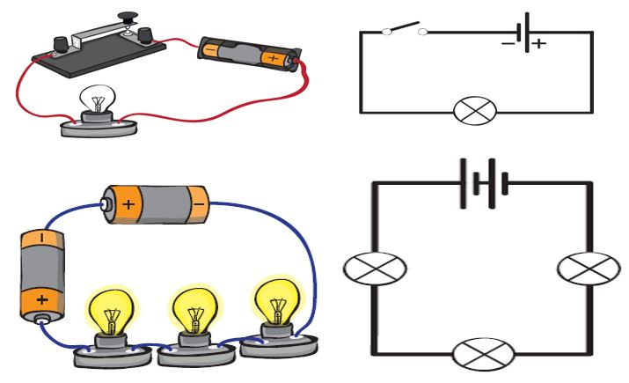  Devre şemalarına bakarak devrede kullanılan devre elemanlarını ve bu devre elemanlarının birbirine bağlanma şekillerini görebiliriz. Devre şemalarına bakarak devreler kurulup çalıştırılabileceği gibi devre şemaları incelenerek devreler kurulmadan da devrenin çalışıp çalışmayacağı anlaşılabilir.  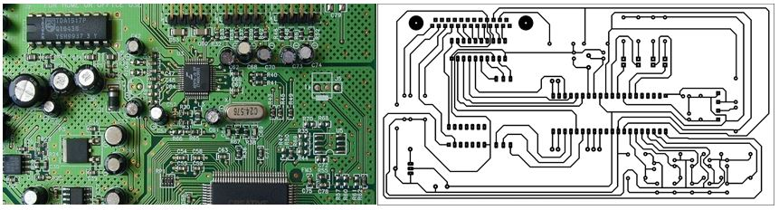  Devre sembolleri ve devre şemaları sayesinde elektrik ve elektronik devrelerle çalışan kişiler arasında ortak bir dil sağlanmış olur. Bu nedenle elektrik araç-gereçlerin ambalajları içerisine devre şemaları da konularak arızalandığında dünyanın her tarafında onarılması sağlanmış olur.
III.BÖLÜM
Ölçme ve Değerlendirme: | *Boşluk doldurma, Eşleştirme, projeler, kavram haritaları, tanılayıcı dallanmış ağaç, yapılandırılmış grid, altı şapka tekniği, bulmaca, çoktan seçmeli, açık uçlu, doğru-yanlış, eşleştirme, boşluk doldurma, iki aşamalı test gibi farklı soru ve tekniklerden uygun olanı uygun yerlerde kullanılacaktır.
IV.BÖLÜM
Dersin Diğer Derslerle İlişkisi:
V.BÖLÜM
Planın Uygulanmasıyla İlgili Diğer Açıklamalar:

………………………………….. Uygundur
Fen Bilimleri Öğretmeni ………………………………………
Okul Müdürü
NOT: Yukarıdaki günlük planı; ders kitapları ve ünitelendirilmiş yıllık planları baz alarak öğretmenlerimizin kendilerinin hazırlaması özellikle öğretmenin derse – konuya hakim olarak gelmesi açısından son derece önemlidir.
*Geleceğimizin teminatı gençlerimizin daha iyi eğitimi için öğretmenlerimizin çalışma azmini yitirmemesi gerekir. www.FenEhli.com

